Разработчик программы:
Карбышев Андрей Анатольевич
авторские права принадлежат компании:

Расчет железобетонной, монолитной балки
Исходные данные:
Ширина балки В=0,5 м
Высота балки h=0,5 м
Защитный слой растянутой арматуры a=0,03 м
Защитный слой сжатой арматуры a'=0,03 м
Пролёт балки L=6 м
Распределённая нагрузка на балку Q=12 кН/м
Балка выполнена из бетона класса В15
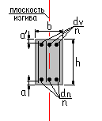
Рассчитаем балку как однопролетную, длинной L, загруженную распределённой нагрузкой N. Расчет балок производят по сечению с максимальным напряжением.
Расчёт усилий действующих в сечении балки
Максимальный момент, действующий в сечении балки, можно найти по формуле:
M=q*L*L/8
M=12*6*6/8 = 54 кН*м
где:
N= 12 кН - распределённая сила, действующая на балку;
L= 6 м - пролёт балки.
Подбор арматуры
Расчет прямоугольных сечений изгибаемых элементов должен производиться из условия:
при этом высота сжатой зоны х определяется из формулы:
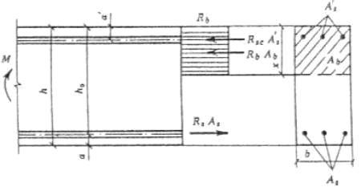
Схема усилий и эпюра напряжений в сечении, нормальном к продольной оси изгибаемого железобетонного элемента, при расчете его по прочности
Определим высоту сжатой зоны из формулы x = (Rs*As - Rsc*A's)/Rb*1, при этом примем симметричное армирование балки (Rs*As = Rsc*A's)
где: Rs = 280 МПа, Rsc = 280 МПа - прочность арматуры балки соответственно на растяжение и сжатие ( для арматуры A-III).
Rb= 8,5 МПа - расчётная прочность бетона на сжатие при расчёте по первой группе предельного состояния (для В15).
x = 0 / (8,5 * 1) = 0 м
Подставим все значения в формулу.
0,054 <=8,5 * 0,5 *0((0,5 - 0,03) - 0,5*0)+280*A's((0,5 - 0,03) - 0,03)
0,054 <= 123,2*A's
отсюда:
A's >= 0,054/123,2
A's >= 4,38 см2
Принимаем армирование 3 плоскими каркасами, из арматуры AIII.
Необходимая площадь сжатого (растянутого) стержня одного каркаса s = 4,38 / 3 = 1,46 см2
По площади одного стержня подбираем диаметр арматуры. d = 15 мм
Вывод: Для обеспечения прочностных характеристик балки, её необходимо выполнить шириной b=0,5 м, высотой h=0,5 м, из бетона класса В15 с армированием 3 каркасами, рабочая арматура A-III диаметром 15 мм. Защитный слой арматуры каркасов обеспечить 30мм
Andre-KVARK@Yandex.ru

